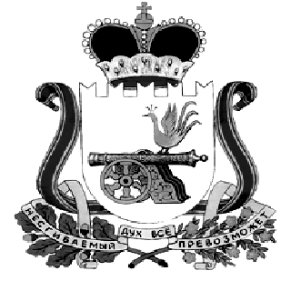

ХИСЛАВИЧСКИЙ РАЙОННЫЙ СОВЕТ ДЕПУТАТОВ

РЕШЕНИЕ

от 13 ноября 2017г. № 52

О безвозмездном принятии из государственной собственности Смоленской области в собственность муниципального образования «Хиславичский район» Смоленской области объектов Областного государственного бюджетного автотранспортного учреждения Администрации Смоленской области

В соответствии с постановлением Администрации Смоленской области от 29.08.2002г. № 217 «Об утверждении Порядка принятия решения о передаче объектов государственной собственности Смоленской области в собственность муниципального образования» , со статьей 20 Положения «О порядке управления и распоряжения муниципальной собственностью Хиславичского района» утвержденным решением Хиславичского районного Совета депутатов от 26 мая 2011 года №27:

Хиславичский районный Совет депутатов р е ш и л:

Принять безвозмездно из государственной собственности Смоленской области в собственность муниципального образования «Хиславичский район» Смоленской области следующие объекты:
№№ п/п | Наименование объекта | Количество (шт.) | Балансовая стоимость за единицу (руб.)
11 | Автомобиль легковой FORD ФОРД «ФОКУС», паспорт транспортного средства 47 МС 108247, идентификационный номер (VIN) X9FHXXEEDH8K68431, год изготовления ТС 2008, модель, № двигателя QQDB 8K68431, шасси (рама) № отсутствует, кузов (кабина, прицеп) № X9FHXXEEDH8K68431, цвет кузова (кабины, прицепа) черный, | 1 | 605 000,00
22 | Автомобильная шина NOKIANHKPL 195/65 R15 (зимняя) | 4 | 4008,35
33 | Автомобильная шина NOKIANHKPL-4 195/65 R15 (зимняя) | 1 | 4078,65
44 | Диск литой R15 | 5 | 3604,00

Глава  муниципального образования  «Хиславичский район» __________________П.П.Шахнов | Председатель  Хиславичского районного  Совета депутатов  _______________С.Н.Костюкова

